



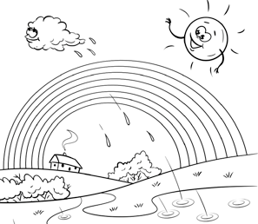

[ Łamigłówki elem. – Wiosna ] SuperKid.pl

Wiosenne przysłowie
Początek wiosny słynie ze zmiennej pogody. Raz pada deszcz, za chwilę świeci słońce, a potem wieje silny wiatr.
Jest kilka przysłów na ten temat. By poznać treść jednego z nich, pokoloruj co drugi kwiat, rozpoczynając od wyróżnionego. Poruszaj się rzędami poziomymi w kierunku wskazanym przez strzałki.
Z liter na pokolorowanych rysunkach złóż zdanie i zapisz je w liniaturze.

START
W K M J A M R L

L A S J G U T C

K A W C G J A

U L C I N Z R O

W

PAMIĘTAJ!
Zdanie rozpoczynamy wielką literą i kończymy kropką.

Copyright©SuperKid.pl źródło: www.superkid.pl

